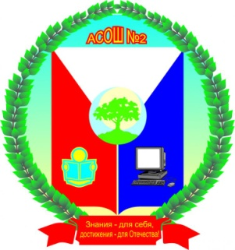
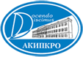
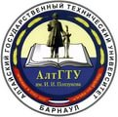

Уважаемые коллеги!
МБОУ «Алтайская СОШ №2» на правах участника регионального проекта "Мобильная сеть образовательных организаций, реализующих эффективные практики на уровне ООО в Алтайском крае", реализуемого КГБУ ДПО АКИПКРО в рамках сопровождения введения ФГОС ООО при поддержке Алтайского территориального ресурсного центра АлтГТУ и АКЦИТР приглашает директоров, зам. директоров, руководителей методических объединений, педагогов, занимающихся проектной и исследовательской деятельностью, председателей УС, Родительских комитетов образовательных организаций на Инновационный прайм-тайм
Программа:
Дата проведения: 12.05.2017 года, время: 12.00
Участники: педагоги школ Алтайского района, Бийского образовательного округа.
Место проведения: МБОУ «Алтайская СОШ №2»
№ | Мероприятие | ФИО выступающих | должность | Примечание
1. Пленарная часть
1.1 | Вступительное слово | Бауэр Т.В. | директор МБОУ «Алтайская СОШ №2»
 |  | Нестерова Н.Г. | Заведующая «Алтайским территориальным ресурсным центром развития единой образовательной информационной среды «Алт ГТУ»»
 |  | Горлова Н.Н. | к.т.н, доцент института Экономики и управления АлтГТУ, эксперт АКЦИТР
1.2. | Опыт работы краевой экспериментальной площадки по 3D-моделированию | Тимашева Н.Н. | заместитель директора по ИКТ МБОУ «Алтайская СОШ №2»
1.3 | Организация внеурочной деятельности через индивидуальный образовательный маршрут | Денисова Е.Л. | заместитель директора по ВР МБОУ «Алтайская СОШ №2»
1.4 | «Система мониторинга УУД как результат деятельности тьюторских групп в рамках реализации ФГОС ООО» | Шарабарина М.А. | заместитель директора по УР МБОУ «Алтайская СОШ №2»
2. Работа площадок
Инновационная прайм-тайм площадка №1
2.1. | Обучающий семинар «Будущее Алтая – наше будущее» по направлению «Основы бизнес - планирования предпринимательской деятельности» | Горлова Н.Н. | к.т.н, доцент института Экономики и управления АлтГТУ, эксперт АКЦИТР | Участники- педагоги школ, тьюторы
Инновационная прайм-тайм площадка №2
2.2 | Опыт использования ИКТ в Алтайском районе.  Мастер-класс «3D-лаборатория» | Глушкова Н.В., Нестерова Л.В., Кочешева Я.В. (МБОУ «Алтайская СОШ №2»);  Харина М.Г. (МБОУ Куяганская СОШ);  Панова О.Ф., Рехтина Я.А. (МБОУ Старобелокурихинская СОШ);  Мордовских Н.В. (МБОУ Сарасинская СОШ);  Попова Е.Б. (МБОУ АООШ № 3)  Тимашева Н.Н. | Педагоги Алтайского района, победители заочного тура Фестиваля педагогических достижений 2017 г.  Учитель информатики и ИКТ МБОУ «Алтайская СОШ №2»
Инновационная прайм-тайм площадка №3
2.3 | Мастер-класс «Как зажечь звезду» (из опыта по организации внеурочной деятельности через индивидуальный образовательный маршрут) | Денисова Е.Л.,  Шарабарина М.А. | заместитель директора по ВР МБОУ «Алтайская СОШ №2»,  заместитель директора по УР МБОУ «Алтайская СОШ №2»

